**Retroalimentación**

**Unit 1 : “ Information and communication technologies “ .-**

**8vos Años - 2020**

Estimad@as estudiantes de 8vo año :

Junto con saludarles y esperando que se encuentren bien junto a sus seres queridos, les hacemos entrega de este documento que tiene como objetivo retroalimentar la evaluación de la Unidad 1 “ Information and communication technologies ”.

Cabe señalar que en el proceso de la enseñanza-aprendizaje, al finalizar la revisión de una evaluación, la retroalimentación es un proceso en el que no tan solo se detectan y corrigen errores o señalan aciertos sino también se orienta, apoya y estimula al estudiante en su aprendizaje posterior.

Siguiendo estos lineamientos es que el presente documento está organizado en tres instancias a modo de tres interrogantes que entregarán información sobre: el objetivo planteado (¿A dónde voy?), su desempeño en la evaluación (¿Dónde estoy?) y las estrategias y recomendaciones a seguir para mejorar en la próxima evaluación (¿Cómo sigo avanzando?)

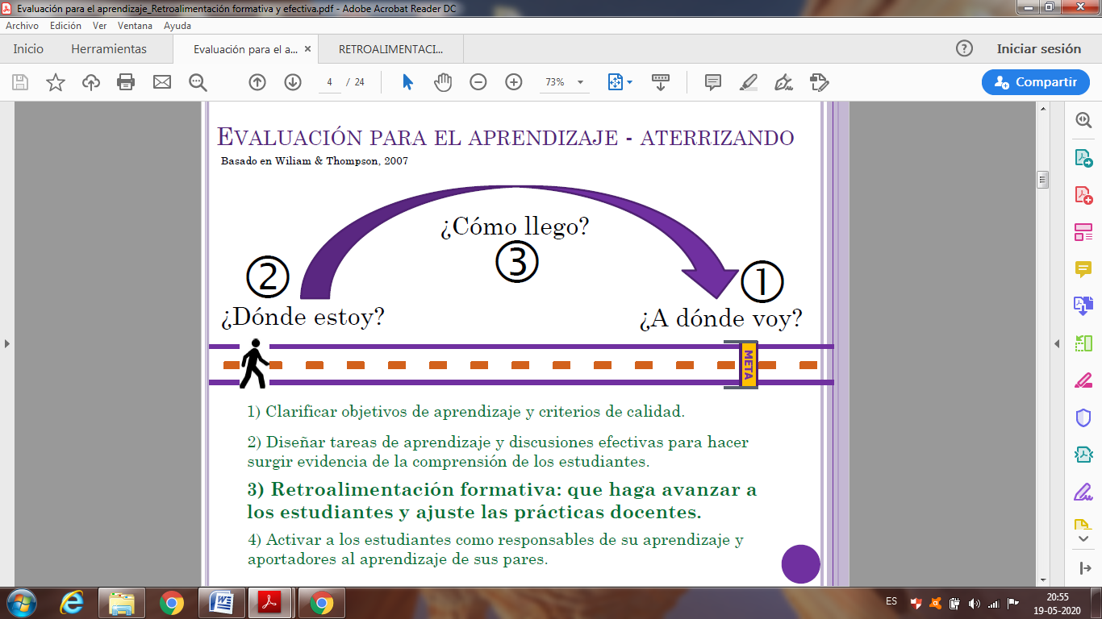

**1. ¿Dónde voy?**

Los objetivos de aprendizaje que se persiguen con el Trabajo Evaluado son, que a través de la investigación de sus Aplicaciones Computacionales favoritas y la descripción de las mismas puedan aplicar los diferentes aspectos gramaticales y morfosintácticos que han sido expuestos y ejercitados en las guías de estudio que trabajaron como preparación y tengan además la oportunidad de apoyarse mutuamente y trabajar con eficiencia con su pareja , si es el caso .

**2. ¿Cómo voy? ¿Dónde estoy?**

En general los trabajos presentan una acabada descripción de las Aplicaciones y han sido escogidas una respetable variedad de ellas.

Así mismo, las respuestas a las preguntas acerca del uso de las Apps y por qué las recomendarían tienen un muy buen promedio de oraciones correctamente formuladas y las preguntas en relación a lo que les gusta hacer cuando usan las Aplicaciones , tienen una variedad de respuestas que están correctas desde el punto de vista comunicativo , pero no necesariamente del gramatical , lo que hace pensar que , Uds alumnas , comprender perfectamente lo que se les pregunta y en base a eso dan sus respuestas , pero que necesitan afinar algunos detalles gramaticales para hacer sus respuestas totalmente perfectas

Se observa una buena organización en el espacio provisto y mayoritariamente siguen todas las instrucciones de tipo formal en la escritura y formato del trabajo

**3. ¿Como sigo avanzando?**

Ya ha sido expuesto que es necesario reforzar y mejorar el uso del tiempo verbal Presente Simple para expresar lo que les agrada o no hacer en diferentes ocasiones para expresarse de buena forma.

Deben recordar el uso de 4 verbos y una expresión, presentadas en las guías, que nos sirven para expresar likes ( lo que nos gusta hacer ) y dislikes ( lo que nos disgusta hacer ) y su correcta estructura gramatical.

I like sleeping on Sunday mornings. / She doesn’t like sleeping after lunch.

They like

love

enjoy + verb ing / They don’t enjoy swimming in the sea.

hate

can’t stand

Otro punto a mejorar es el uso de la palabra so ( forma abreviada de so that ) para expresar ideas / oraciones de Causa y Efecto, la que en general fue difícil de aplicar en el contexto requerido y no fue usada siguiendo fielmente las indicaciones de hacerlo en el tiempo verbal presente simple.

I work very hard during the day, so I usually go to bed early.

She never has breakfast at home , so she eats something at work.

They do a lot of sport during the week, so they usually don’t use Facebook or Instagram.

I can’t visit my friends because of the Corona Virus , so we get in touch on Whatsapp.

En lo sucesivo, es necesario leer y seguir con rigurosidad las instrucciones y una a una los requerimientos de las rúbricas para responder de acuerdo a lo solicitado

Recordar el uso de mayúsculas al inicio de frases y oraciones y con los nombres propios junto con la puntuación al final de cada oración.

También es de suma importancia que ustedes desarrollen las Guías de preparación/estudio durante el tiempo destinado para ello y soliciten a sus profesores la ayuda para resolver sus dudas antes de dar inicio al Trabajo Evaluado; esto como una forma de comprobar y reforzar su aprendizaje al momento de contestar la Evaluación .